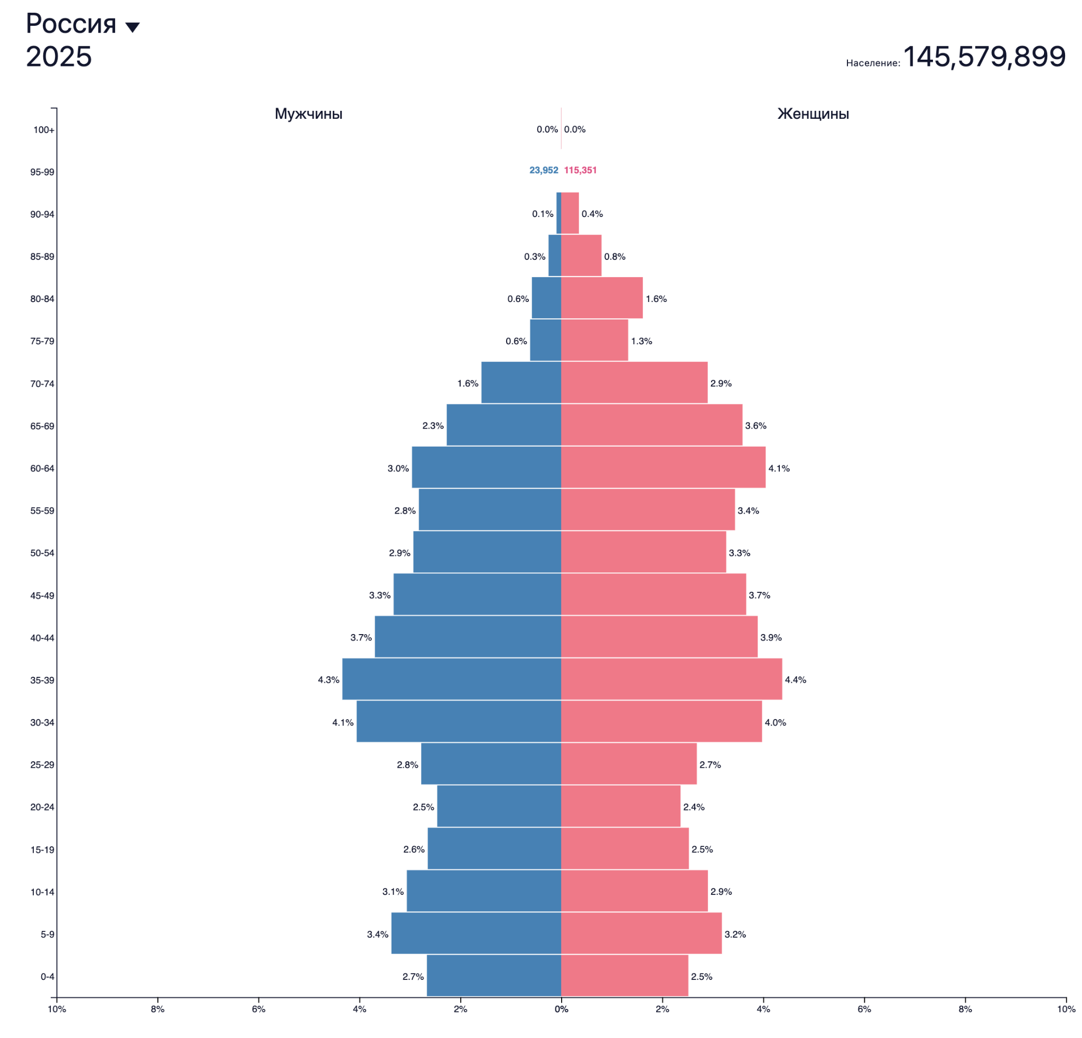
- Показатель разбиения: процент (кол-во людей), пол, возраст.
- Цель: анализ населения по полу и возрасту.
- Тип декомпозиции: структурная (по выбранным критериям)
- Уровни декомпозиции: пол и возраст.
  - Пол. Критерии - мужчины и женщины
  - Возраст. Критерии - от 0 до 100+ лет (разбиение по интервалам длиной в 5 лет)
- Порядок построения:
1. Сбор данных для пирамиды
2. Разделение данных по возрасту -> на 5-ти летние интервалы
3. Разделение данных по полу -> на мужчин и женщин
4. Визуализация
5. Анализ

